Г. Дергачи, Харьковская обл.

Путешествие из двух частей:
- «Росток веры»
- «Путь веры»

I (с юга на север) «По городам Нового Завета»
I I (с севера на юг) «По следам Иисуса Христа»

I Города (после исходной точки):
- Иерусалим – Скиния (предшественница храма) – макет.
- Вифания – «Верующий не умрет» или полдник.
- Иерихон – «Иисус, помилуй меня», («Вера твоя спасла тебя»)
- Назарет – «Выгнали Его вон» (беседа).
- Капернаум – «Идите за Мной» (беседа), желательно на берегу.
- Входы в города оформить воротами. Градоначальник должен знать историю своего города (прошлое и настоящее), чтобы рассказать пришедшим и дать всем что-нибудь об этом городе на память. Время, указанное на схеме, примерное. Если посчитаете это путешествие длинным, можно сократить (на ваше усмотрение).
- В Вифании детей разделить на 2 группы: младшие идут в Назарет, старшие – в Иерихон. Встреча в Капернауме.

I I «По следам Иисуса Христа»
- В городах готовить событие и предметы, связанные с ним. Чтобы дети узнавали событие.

- Хождение по воде.
На траве расстелить два больших полога синие или зеленые волнообразно. С одной стороны лодка, от которой идут следы (из бумаги) к середине. С другой стороны следы навстречу первым. Примерно от середины к лодке. На расстоянии двух или трех метров под пологом выкопать яму 0,8 м на 0,8 м и глубиной 0,5 метра. Кто-то из детей должен пройти по следам Петра.
Потом беседа о маловерии.
- Насыщение 5000 (много следов). Поляна с травой.
- картонный ящик средней величины.
- чашка без дна. Чашка стоит на ящике, а в ящике тоже дырка и в ящике уже много наломанного хлеба. Ломать 5 хлебов в чашку при всех. Всех рассадить (как написано и разложено много следов взрослых и детей).
- В беседе потом рассказать детям, как оказался хлеб в ящике.
- Приготовить (почистить и порезать рыбу селедку или копченую), раздать по одному или по два куска.
- Гора Преображения.
Подняться на гору. 4 пары взрослых следов и 3 кущи.
Беседа о том, что произошло на этой горе.
- Гора Голгофа. (Кровавые следы на гору).
Три креста. Беседа. Свидетельства.
- Гора Елеонская. 11 пар следов + 1 пара. Беседа.
- Новый Иерусалим. Последний след на земле. Беседа.

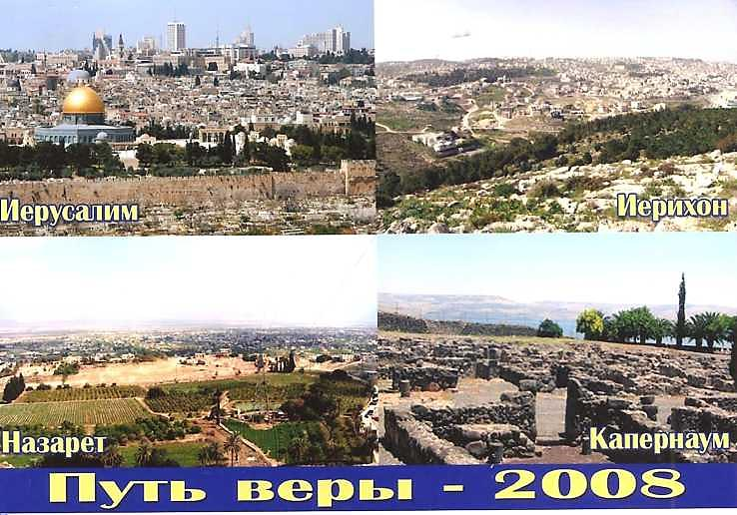

Схема путешествия

